双师讲堂--校际同步网络课堂

谢志强

**1】什么是双师课堂？**

           顾名思义，双师课堂是指一名学生配有两名老师，一名是主讲老师，是教学经验丰富，教学成果显著的“明星老师”，如：清北名师，或是杯赛教练，抑或是网课名师等；

        而另一名是学习管理师，也是经过严格选拔和专业培训的优秀老师，负责课堂上对孩子的管理和监督，查看孩子的笔记，听课的情况，批改作业等！主讲老师通过相关设备远程给孩子们带来课程，学习管理师师在教室里进行全面地配合和跟进。

[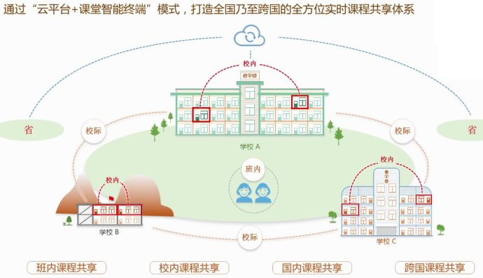](http://photo.blog.sina.com.cn/showpic.html#blogid=&url=http://album.sina.com.cn/pic/001IiZa7zy7lVJ27tKgb0)*校际同步网络课堂--双师讲堂*

[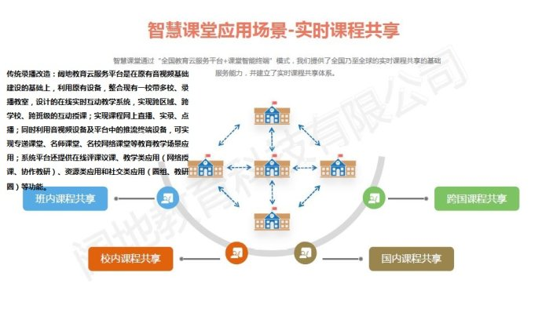](http://photo.blog.sina.com.cn/showpic.html#blogid=&url=http://album.sina.com.cn/pic/001IiZa7zy7lVJmW8uZ51)

**2】双师课堂如何开展课程？**

「1」学生提前进入教室，打开昨天的笔记复习，准备入门测试。同时，学习管理师组织学生答题器签到并收集学生手机，准备上课；

[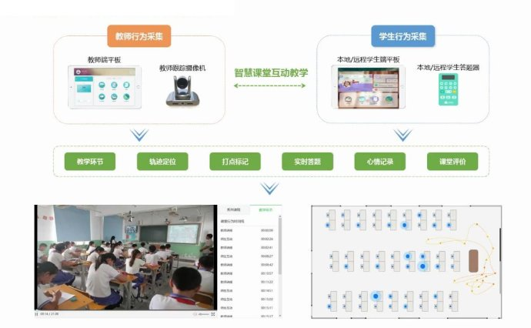](http://photo.blog.sina.com.cn/showpic.html#blogid=&url=http://album.sina.com.cn/pic/001IiZa7zy7lVJ5cIKif6)

「2」学生开始准备上课，课前10分钟学生使用答题器完成入门测试，答题正确率数据瞬间同步到掌上优能，学习管理师分享到家长群，家长了解到孩子昨天复习的情况；

「3」入门测试结束，学生打开笔记本，接受新方法、新思路的授课体验，配合新东方最新科技触屏，课程图文解析，再也不需要老师手动画图，一秒全搞定，学生上课更有惊喜；

「4」课中学生与老师的互动无处不在，趣味手势，挑战性的题目抢答，积极参与的同学们还会有机会获得小礼品以资鼓励；

[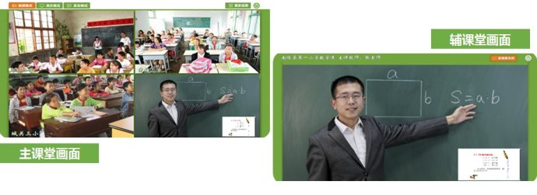](http://photo.blog.sina.com.cn/showpic.html#blogid=&url=http://album.sina.com.cn/pic/001IiZa7zy7lVJbcSyva3)*远端实时互动*

「5」学生接受新课期间，学习管理师全程陪同监督：笔记落实、纪律保证、知识传达、及时提醒等等，学习管理师针对每一个孩子全程关注；

「6」学生结束新课输入，完成出门测试，并且接受学习管理师的堵门笔记检查，笔记记录合格者方可拿回手机，离开教室；

[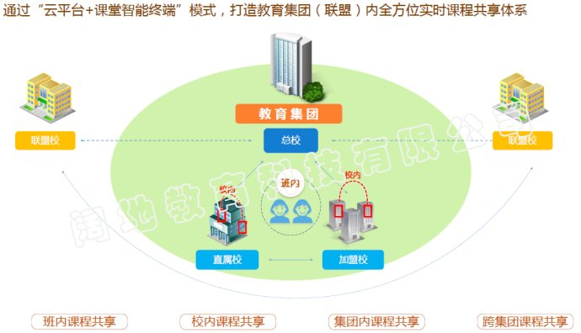](http://photo.blog.sina.com.cn/showpic.html#blogid=&url=http://album.sina.com.cn/pic/001IiZa7zy7lVJeFH0h75)

「7」课后家长们会收到当天学生的学情反馈。孩子回家后被催促及时完成作业打卡，并会当天收到老师的作业点评和作业错题讲解资料，做到错题及时更正，学生得到所有所学内容的无障碍解析

「8」定期组织授课老师线上面对面专业答疑和辅导，保证学生课下疑问得到解答。